DOSSIER QUESTIONS

Problématique de maintenance :

Le client propriétaire d’une Citroën DS7 (équipée d’un moteur EP6, achetée d’occasion le 12 avril 2021 au garage DUBOULON, agent représentant de la marque et totalisant le jour de l’achat 153 228 kms) missionne M. TROUVETOUT. Cet expert est mandaté par le tribunal de grande instance de la ville de PÉRIGUEUX suite à une surconsommation de carburant et des accélérations insuffisantes relevées par M. PASCONTENT, propriétaire dudit véhicule.

Le client n’ayant aucune trace des opérations de maintenance du véhicule effectuées avant la date d’achat, l’expertise va se décomposer suivant 4 parties.

Partie 1 : Détermination de la consommation du véhicule, contrôles préliminaires et interrogation des calculateurs

Partie 2 : État du véhicule et influence sur la consommation

Partie 3 : Étude du circuit de carburant

Partie 4 : Conclusion et conseil d’utilisation pour une conduite écoresponsable

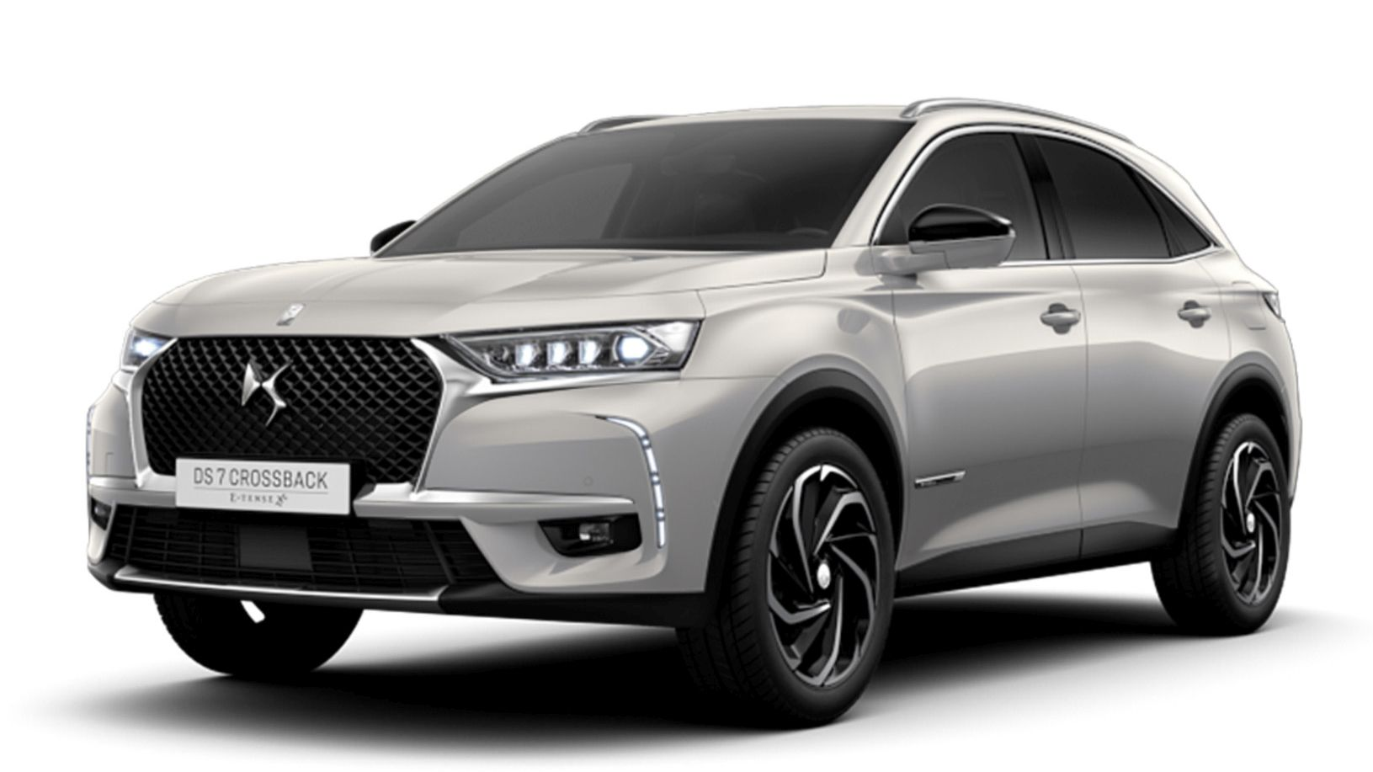

Partie 1 : Détermination de la consommation du véhicule, contrôles préliminaires et interrogation des calculateurs

L’objectif de cette partie est de vérifier les dires du demandeur.

Un prélèvement du carburant présent dans le réservoir a été effectué, en vue d’une analyse future.
Le plein du véhicule est effectué avec du SP95, en présence de l’expert, et les scellés sont posés sur le bouchon du réservoir ainsi que sur le circuit de carburant. Le kilométrage relevé est de 161 754 kms.
Au bout de cinq jours, les scellés sont enlevés et le plein effectué au même niveau soit 28,9 litres rajoutés. Le kilométrage relevé à cette occasion est de 162 078 kms.

Question 1-1 : | Déterminer la consommation moyenne du véhicule en litres pour 100 km.
Feuille de copie

L’interrogation des calculateurs a été effectuée à l’aide de la valise diagnostic, il apparait des défauts sur le circuit d’alimentation.

Question 1-2 : | À partir des données du constructeur, compléter dans les zones grisées la liste des éléments connectés au calculateur d’injection.
DR1
DT synoptique

Question 1-3 : | Compléter les numéros de bornes manquantes (en jaune) sur le schéma et donner le nom de l’élément (cadre jaune).
DR2

La désignation des fils est la suivante :
14G7 : Alimentation du capteur de pression et de température d’air d’admission
1393 : Signal de pression d’air d’admission
14G8 : Signal du capteur de température d’air d’admission
14G9 : Masse du capteur de pression et de température d’air d’admission

Question 1-4 : | À partir du schéma fourni à la question 1.3 et de la désignation des fils, compléter le tableau donné en DR 2.  Les mesures ont été réalisées moteur froid à une température ambiante de 22°C.
DR2

Question 1-5 : | Après avoir vérifié la continuité et l’isolement du capteur de température d’air, la mesure des paramètres donne une valeur de température d’air de 25°C quelques soient les conditions de fonctionnement moteur.  À partir des valeurs données ci-dessous, relever la valeur de la masse volumique de l’air pour :  25°C  45°C  Masse volumique de l’air sec  en fonction de la température  à p₀ = 1013,25 hPa  T en °C ρ en kg.m⁻³ T en °C ρ en kg.m⁻³  -10 1,341 +40 1,127  -5 1,316 +45 1,110  0 1,292 +50 1,092  +5 1,269 +55 1,076  +10 1,247 +60 1,060  +15 1,225 +65 1,044  +20 1,204 +70 1,029  +25 1,184 +75 1,014  +30 1,164 +80 1,000  +35 1,146 +85 0,986
Feuille de copie

Question 1-6 : | La valeur erronée de l’information température d’air peut-elle avoir une influence sur la consommation ? Justifier votre réponse.  Par quel élément peut-on corriger la richesse du mélange ?
Feuille de copie

Partie 2 : État du véhicule et influence sur la consommation

L’objectif de cette partie est de déterminer l’influence de la pression et de l’état de chargement du véhicule sur sa consommation.

Le tour du véhicule a montré qu’en plus d’une erreur de monte, il y a une pression de gonflage incorrecte. De plus, de par sa profession (entraineur sportif personnel), son véhicule est équipé de planches de surf sur le toit, de matériel de sport dans le coffre et d’un porte vélo sur le crochet d’attelage.
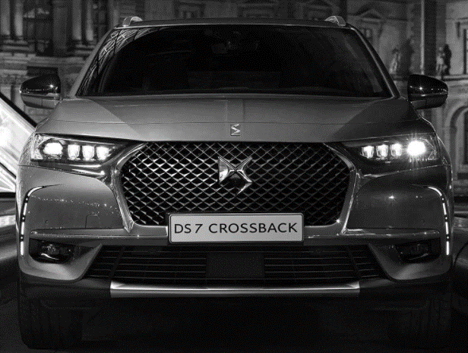
Étude dynamique du véhicule

Données et hypothèses :

- Masse totale du véhicule : m = 1420 kg
Surface environ 3.08 m²
- Accélération de la pesanteur : g = 9,81 m.s⁻²
- Masse volumique de l’air : $ρ$ = 1,3 kg.m⁻³
- Coefficient de traînée : Cx = 0,33
- Surface frontale exposée à l'air : S = 3,08 m²
- Pression de gonflage : 2,2 bars

On souhaite déterminer les différentes puissances résistantes.

L’étude se limitera aux puissances des forces aérodynamiques et des forces de roulement.

Afin de rendre cette partie indépendante, un nouvel essai a été effectué. Celui-ci correspond au trajet quotidien du propriétaire et nous a donné les résultats suivants (distance prise par un GPS) :

Distance parcourue : 50 km
Durée du trajet : 25 min

Question 2-1 : | Déterminer la vitesse moyenne en km.h⁻¹ sur le trajet parcouru.
DR3

La puissance de traînée est caractérisée par la résistance à l’avancement du véhicule due aux frottements aérodynamiques. Elle est proportionnelle au maître couple SCx :
- S : surface frontale (m²)
- Cx : caractérise la pénétrabilité dans l’air
- $ρ$ : masse volumique de l’air (kg.m⁻³)
- V : vitesse du véhicule (m.s⁻¹)

$Paéro=\frac{1}{2}·ρ·S·Cx·V^{3}$

Question 2-2 : | Les planches de surf augmentent la surface projetée S de 1,2 m². Après avoir interrogé le fabricant, cela augmente le Cx du véhicule de 0,05.  Calculer la puissance P_{aérosurf} correspondant à l’état de chargement de ce véhicule.
DR3

Puissance de résistance au roulement :
$Pr=m·g·K·V$ (en W)

avec K : le facteur qui tient compte de la pression des pneus. C’est la formule d’Hoerner.
K : facteur de résistance au roulement
m : masse du véhicule (kg)
V : vitesse du véhicule (m.s⁻¹)
Pg : pression de gonflage des pneus (bars)

$$K=0,005+\frac{0,01055+1,235 .{10}^{-5}×V²}{P_{g}}$$

Question 2-3 : | Calculer la puissance de résistance au roulement P_{roulage} pour le véhicule en condition de chargement avec vélo et équipement (poids de l’ensemble 176 kg) et pour la pression mesurée de 1,7 bars.  Déterminer alors la somme des puissances.
DR3

Question 2-4 : | Calculer la différence de puissance totale en fonction des conditions d’utilisation.
DR3

Question 2-5 : | À partir de la consommation spécifique, nous pouvons déterminer une consommation de 6,5 l/100 km selon les conditions du constructeur. En considérant qu’il y a proportionnalité avec les puissances résistantes consommées, calculer la consommation pour les conditions de chargement surf et vélos.
DR3

Question 2-6 : | Les variations de S, Cx, masse et pression de gonflage ont-elles une influence sur la consommation ?
DR3

Les contrôles complémentaires ont montré une erreur de monte de pneumatiques.
En effet, le véhicule est monté en 235/55 R19 100V alors que la monte préconisée est du 235/45 R17 98V.

Question 2-7 : | Déterminer le rayon et la circonférence des pneumatiques pour la monte d’utilisation.  On rappelle, 1 pouce = 25,4 mm.
DR4

Question 2-8 : | Déterminer, par rapport au kilométrage effectué lors de l’essai, le nombre de tours de roue réalisé avec la roue 17 pouces.  Déterminer à partir de cette valeur le kilométrage réellement parcouru par le véhicule ainsi que la différence de kilométrage.
DR4

Question 2-9 : | L’erreur de monte de pneumatiques peut-elle avoir une influence sur la consommation ? Justifier
DR4

Nous allons maintenant étudier l’influence du chargement sur l’accélération du véhicule et sur la consommation.
La DS7 accélère de 80 à 120 km/h en 4,9 s selon le constructeur.

Question 2-10 : | Déterminez la valeur de l’accélération a du véhicule à partir des équations suivantes :  a(t) = a  v(t) = a.t + v₀  x(t) = $\frac{1}{2}$ .a.t² + v₀.t + x₀
Feuille de copie

Question 2-11 : | À partir du principe fondamental de la dynamique et du théorème de la résultante dynamique, déterminer la composante Fx_{origine} de traction du véhicule en version origine.  m = 1420 kg
DR5
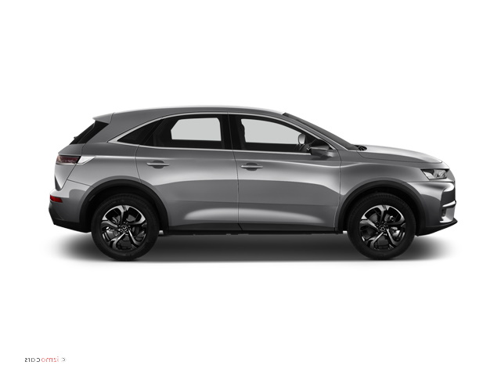

G₀
$$\vec{a}$$
$\vec{F}$x_{origine}
$$\vec{a}$$

O
$$\vec{y}$$
$$\vec{x}$$

Question 2-12 : | Déterminer la composante Fx_{chargé} de traction du véhicule chargé pour la même accélération.  m = 1596 kg
DR5
$\vec{F}$x_{chargé}
$$\vec{y}$$
$$\vec{x}$$
O
G

$$\vec{a}$$

On admet comme rayons de roues les valeurs suivantes :
R _{roue origine} = 320 mm , R _{roue montée} = 370 mm
Question 2-13 : | Calculer le couple nécessaire au centre de la roue dans les deux configurations. On négligera l’écrasement du pneumatique.
DR5

Monte d’origine Monte modifiée
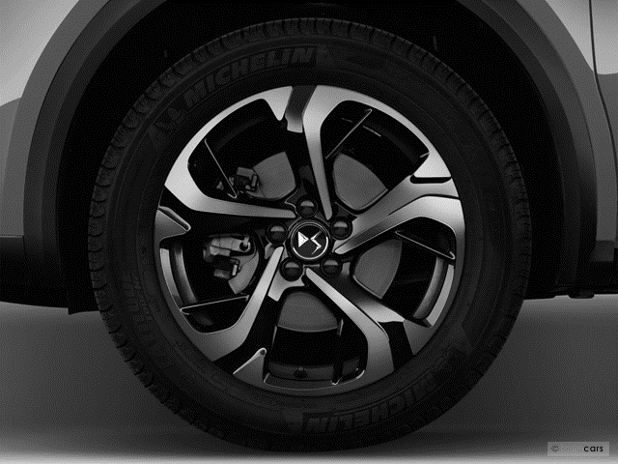
R _{roue montée}
$$\left\|\vec{Fx}chargé\right\|$$
R _{roue origine}
$$\left\|\vec{Fx}origine\right\|$$

Question 2-14 : | Calculer le pourcentage de couple supplémentaire nécessaire au centre de la roue. On prend la monte d’origine comme étant la référence à 100 %.
DR5

Question 2-15 : | Pour une accélération identique, cette différence de couple engendre-t-elle une surconsommation ? Justifier votre réponse.
DR5

Question 2-16 : | Pour un couple moteur égal à 270 N.m et $\frac{\text{N moteur}}{\text{N roue}}=$4,93, déterminer le couple à la roue C origine. On considère le rendement de transmission = 1.
DR5

Question 2-17 : | En utilisant la valeur du couple calculé précédemment déterminer la force de traction F_{origine} pour la monte constructeur et Fchargé pour la monte modifiée.
DR5

Question 2-18 : | À partir du P.F.D. : $\sum{\vec{F}=m . \vec{a}}$, uniquement suivant l’axe des $\vec{x}$, déterminer la valeur des accélérations a_{origine} et a_{chargé} pour les deux forces de traction précédemment calculées.
DR5

Question 2-19 : | Quel constat peut-on tirer du calcul des accélérations précédentes ?
DR5

Question 2-20 : | La modification de la monte de pneumatiques vous parait-elle pertinente ?
DR5

Partie 3 : Étude du circuit de carburant

L’objectif de cette partie est de connaitre le fonctionnement du circuit de carburant afin de pouvoir donner un avis argumenté sur l’origine de cette surconsommation.

Question 3-1 : | Repasser en bleu la partie du circuit où règne la basse pression (BP) et en rouge la partie haute pression (HP).
DT7 à DT10
DR6

Question 3-2 : | Identifier en rouge sur la figure du document DR6 l’élément permettant de gérer une surpression dans le circuit HP (uniquement l’élément principal).  Compléter DR6.
DT7 à DT10
DR6

Question 3-3 : | Compléter sur le schéma hydraulique la zone repérée en orange.
DT12
DR7

Question 3-4 : | Donner la formule d’un RCO (rapport cyclique d’ouverture) et calculer la valeur issue de la courbe bleue en %. Reporter sur la courbe les valeurs que vous avez utilisé pour votre calcul.
DR7
Feuille de copie

Question 3-5 : | On considère que la cible possède 57 dents, reporter sur la courbe du signal en rouge (DR 7) la durée entre 2 dents et calculer la vitesse de rotation en tr.min⁻¹.
DR7
Feuille de copie

Question 3-6 : | À l’occasion du contrôle du circuit de carburant, le filtre à carburant est partiellement colmaté mais la lecture des paramètres n’a pas montré de problème sur la pression d’injection.  Cet état peut-il être à l’origine de la surconsommation de carburant ?
Feuille de copie

ESTIMATION DU TAUX D’ÉTHANOL

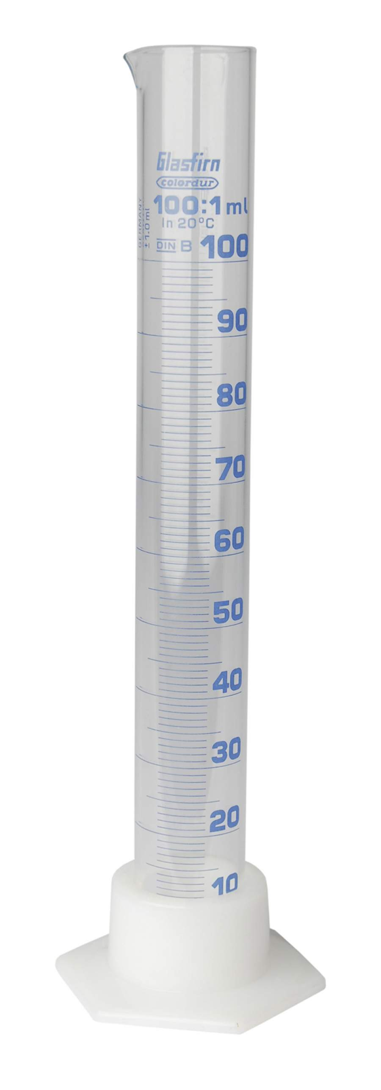
Le principe de la mesure est basé sur le fait que l’alcool "éthanol" est miscible dans l’eau alors que l’essence ne l’est pas.

La procédure est la suivante :
- Mettre dans une éprouvette 50 ml du carburant à tester
- Compléter par 50 ml d’eau
- Laisser décanter, l’essence va se retrouver en haut de l’éprouvette, l’éthanol et l’eau dans la partie basse

Exemple :

A = 9 ml de sans plomb pur
Quantité d’éthanol 50 - 9 = 41 ml

d’où un pourcentage de 82 % d’éthanol

A (Essence)
91 ml
Eau + Ethanol

Depuis le 12 octobre 2018 dans l'Union européenne et quelques pays proches, la nomenclature des essences est :
- E5 (5 % d'éthanol maximum, correspond aux SP95 et SP98) ;
- E10 (10 % d'éthanol maximum, correspond au SP95-E10) ;
- E85 (85 % d'éthanol maximum).

Question 3-7 : | L’échantillon de carburant a été testé suivant la procédure ci-dessus, la décantation a donné une valeur pour A de 45 ml.  Déterminer le pourcentage d’éthanol présent dans ce carburant.
Feuille de copie

Question 3-8 : | En fonction de la nomenclature européenne du 12 octobre 2018, à quelle famille d’essence appartient l’échantillon testé.
Feuille de copie

Partie 4 : Conclusion et conseil d’utilisation pour une conduite écoresponsable

Question 4-1 : | À partir de la documentation technique et des questions précédentes, compléter le document réponse.
DR8
Ensemble du DT

